**Лабораторна робота №7**

**(4 години)**

Тема. Елементи нелінійного програмування

Мета: Навчитися розв’язувати задачу нелінійного програмування графічно та за допомогою програмних засобів.

**Завдання**

**Опрацювати матеріал лекції 6**

**Задача 1 (2 години)**

В області допустимих розв’язків (ОДР), обмеженій заданими нерівностями, знайти найменше та найбільше значення функції Z.

1. графічно
2. за допомогою AMPL (солвер MINOS). Взяти три різні початкові точки (всередині, на межі та поза областю допустимих розв’язків)

Порівняти всі отримані розв’язки. Зробити висновки

**Задача 2 (2 години)**

В області допустимих розв’язків (ОДР), обмеженій заданими нерівностями, знайти найменше та найбільше значення функції F

1. графічно
2. за допомогою MS Excel (методом зведеного градієнта). Взяти три різні початкові точки (всередині, на межі та поза областю допустимих розв’язків).

Порівняти всі отримані розв’язки. Зробити висновки

Зробити загальний висновок до лабораторної роботи,

Відповісти на контрольні питання

Контрольні питання

1. Запишіть загальну постановку задачі нелінійного програмування.
2. Які основні труднощі розв’язання нелінійних оптимізаційних задач?
3. У чому полягає особливість локалізації розв’язків ЗНП порівняно з лінійною задачею?
4. У якому випадку задачу можна розв’язати графічно? У чому полягає ідея графічного методу розв’язання ЗНП?
5. Що таке лінія найнижчого рівня, лінія найвищого рівня?
6. Які солвери пропонує NEOS Server для розв’язання нелінійних задач з використанням мови AMPL? Який з них Ви застосували при виконанні завдання?
7. Який код необхідно прописати для зміни координат початкової точки в АMPL? З якої початкової точки стартує розв’язок задачі за умовчанням?
8. Який метод слід обрати у MS Excel Solver для розв’язання гладких нелінійних задач?
9. У чому суть градієнтних методів розв’язання оптимізаційних задач? Які їх недоліки?
10. Чому при розв’язанні ЗНП за допомогою солверів необхідно шукати розв’язки задачі з декількох різних початкових точок?

**Критерії оцінювання роботи:**

Виконана у повному обсязі, належно оформлена та захищена робота оцінюється у 10 балів (7 балів за звіт + 3 бали за захист)

**Варіанти завдань:** Обирається згідно із номером студента у списку групи (не підгрупи)

|  |  |  |  |
| --- | --- | --- | --- |
| Вар. | Завдання | Вар. | Завдання |
| 1 |  | 2 |  |
| 2 |  | 4 | ; |
| 5 |  | 6 |  |
| 7 |  | 8 |  |
| 9 |  | 10 |  |
| 11 |  | 12 |  |
| 13 |  | 14 |  |
| 15 |  | 16 |  |
| 17 |  | 18 |  |
| 19 |  | 20 | ; |
| 21 |  | 22 |  |
| 23 |  | 24 | ; |
| 25 |  | 26 | ; |
| 27 |  | 28 | ; |
| 29 |  | 30 | ; |

**Зразок виконання задачі 1**

;





а) Розв`яжемо задачу графічно

Оскільки цільова функція Z – нелінійна, маємо задачу нелінійного програмування

1. 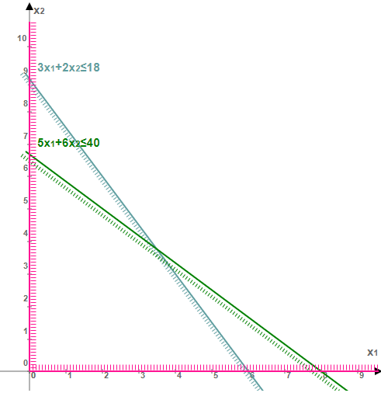Побудуємо область допустимих розв’язків. В даному прикладі область обмежена лінійними нерівностями, тому побудову здійснюємо у той же спосіб, що і для лінійних задач:



Гранична пряма ВС: 

або у відрізках на осях координат: 

Гранична пряма СD: 

або у відрізках на осях координат: 

Область допустимих розв’язків має вигляд замкненого многокутника АВСD:

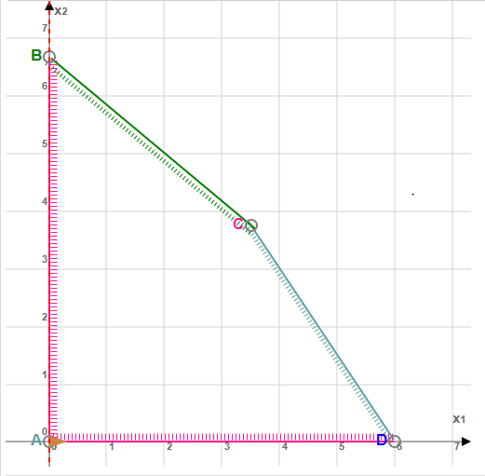

Рисунок 1. Область допустимих розв’язків задач

Область допустимих розв’язків має вигляд замкненого многокутника АВСD.

Для знаходження розв’язку задачі необхідно визначити таку точку многокутника АВСD, в якій цільова функція набуває свого максимального та мінімального значення.

1. Цільова функція геометрично інтерпретується лініями рівня. Для побудови лінії рівня зафіксуємо значення цільової функції на деякому рівні h та спроектуємо лінію перерізу поверхні Z=(x1-5)2+(x2-4)2 площиною Z=h на координатну площину Z=0

В результаті таких дій отримаємо лінію, що описується рівнянням:

(x1-5)2+(x2-4)2 = h

Це коло з центром в точці P(5; 4) та радіусом $√h$

Надаючи h різних значень, отримаємо сімейство концентричних кіл із центром в точці P(5, 4) .

h=41=Zmaxn

h=32,1

Лінія найвищого рівня

h=29



h=1,9=Zmin

Q

R

Лінія найнижчого рівня

К

P

Рисунок 2. Графічний розв’язок задачі 1

* Мінімальному значенню цільової функції Zmin відповідає коло найменшого радіусу (лінія найнижчого рівня), що має з ОДР спільні точки.

З рисунку видно, що К – точка мінімуму функції Z

* Максимальному значенню цільової функції Zmax відповідає коло найбільшого радіусу (лінія найвищого рівня), що має о ОДР спільні точки

З рисунку видно, що А(0;0) – точка максимуму функції Z

Zmax = Z(А)= ${\left(0-5\right)}^{2}$ + ${\left(0-4\right)}^{2}=25+16=$ 41.

Визначимо координати точки К.

Оскільки точка К є точкою дотику кола до прямої СD, то радіус кола КP $⊥$ СD.

Визначимо кутовий коефіцієнт прямої СD:

$3х_{1}+2x_{2}=18 ⟹ x_{2}= -\frac{3}{2} х_{1}+9$, $k_{CD}= -\frac{3}{2}$.

Згідно з умовою перпендикулярності прямих КP та СD: $k_{KP}= -\frac{1}{k_{СD}}=\frac{2}{3}$

Рівняння прямої КP: $\left(x_{2}-4\right)=\frac{2}{3}\left(x_{1}-5\right)$ $⟹$

$${3x}_{2}-12=2x_{1}-10 ⟹ 2x_{1}-{3x}_{2}=-2.$$

Координати точки К знайдемо з розв’язку системи рівнянь: $\left\{\begin{aligned}2x_{1}-{3x}_{2}=-2 \\ 3х_{1}+2x_{2}=18\end{aligned} \right.$

Систему розв’яжемо за методом Крамера:

$$Δ=\left|\begin{matrix}2 & -3 \\ 3 & 2\end{matrix}\right|=4+9=13;$$

$Δ_{1}=\left|\begin{matrix}-2 & -3 \\ 18 & 2\end{matrix}\right|=-4+54=50$, $x_{1}=\frac{50}{13}≈3,85$;

$Δ_{2}=\left|\begin{matrix}2 & -2 \\ 3 & 18\end{matrix}\right|=36+6=42$, ${ x}_{2}=\frac{42}{13}≈3,23$*.*

Отже, координати точки К(3,85; 3,23).

Zmin = Z(К)= ${\left(3,85-5\right)}^{2}$ + ${\left(3,23-4\right)}^{2}≈1,33+0,59=1,92$;

б) Розв’яжемо задачу за допомогою АМPL (солвер MІNOS)

Оскільки розв’язок задачі солвером суттєво залежить від вибору початкової точки, для роз’язування задачі оберемо три різні початкові точки - кутову точку А(0;0); точку поза областю R(7;7), та точку всередині області Q(3;3) (рис. 2)

За умовчанням солвер стартує з точки (0;0). Для зміни координат початкової точки, наприклад, на точку (3;3) в коді слід прописати команду:



***AMPL код для задачі на мінімум та результати його роботи***

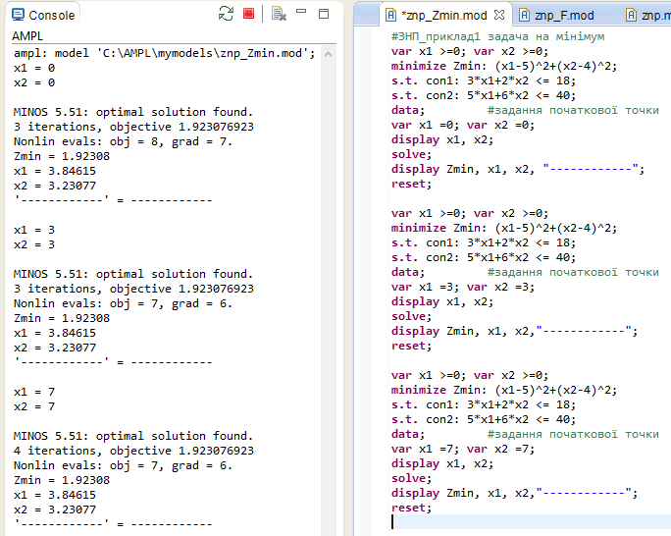

Результати роботи солвера для задачі на мінімум співпали для різних початкових точок

Zmin = 1.92308 досягається в точці з координатами: x1 = 3.84615; x2 = 3.23077

Це значення також співпало з графічним розв’язком.

***AMPL код для задачі на максимум та результати його роботи***

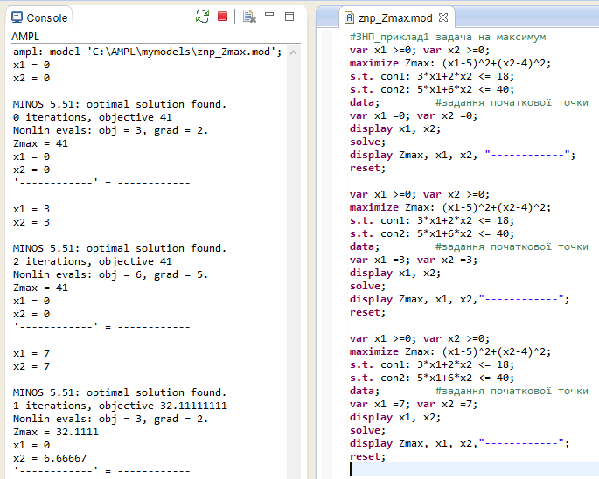

Результати роботи солвера для задачі на максимум виявилися різними

Найкращий результат у точці (0;0): Zmax = 41 при старті з точок А(0;0) та Q(3;3)

Такий же результат отримано графічним методом.

При старті з точки R(7;7) солвер фіксує локальний максимум Zmax = 32.1111 у точці x1 = 0; x2 = 6.66667

На рисунку - це точка В області допустимих розв’язків

Отримані результати підтверджують необхідність проведення досліджень з різних початкових точок при розв’язуванні нелінійних задач за допомогою солверів.

**Зразок виконання задачі 2:**

В області допустимих розв’язків (ОДР), обмеженій заданими нерівностями, знайти найменше та найбільше значення функції F

а) графічно;

б) за допомогою MS Excel (методом зведеного градієнта).

;





а) Розв’яжемо задачу графічно

В даній задачі центр концентричних кіл (ліній рівня) - точка P(2, 3) знаходиться всередині області АВСD.

Отже, свого найменшого значення F=0 цільова функція набуде у точці P(2, 3), оскільки в цій точці радіус найменший - $h=0$.

Для пошуку точки максимуму будемо збільшувати значення h, доки лінія рівня має спільні точки з ОДР. Останньою спільною з ОДР точкою на шляху ліній рівня є точка D (6;0) , отже Fmax=F(6;0)=

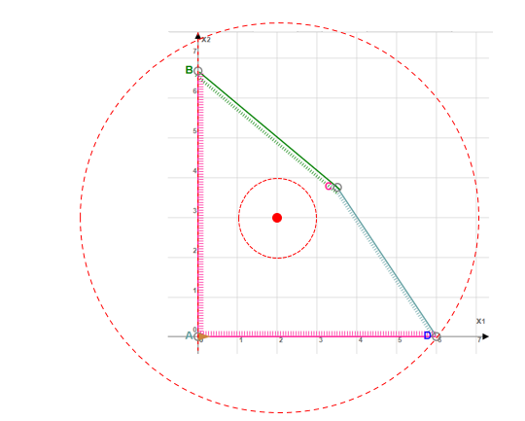

Q

R

h=1

h=25

P

h=0

Лінія найнижчого рівня

Лінія найвищого рівня

Рисунок 3. Графічний розв’язок задачі 2

б) Розв’яжемо задачу за допомогою MS Excel:

Організуємо робочу частину листа MS Excel, ввівши формули до відповідних комірок. У режимі формул задача вигляд:

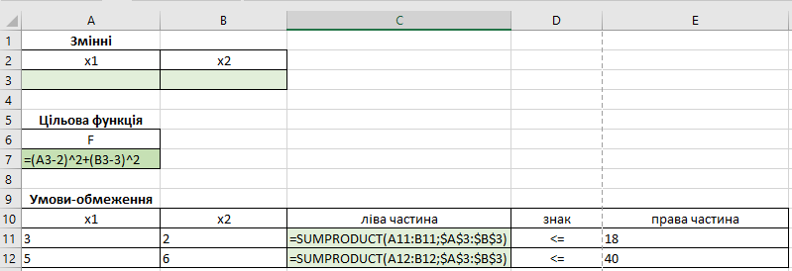

Оскільки розв’язок задачі солвером суттєво залежить від вибору початкової точки, для роз’язування задачі оберемо три різні початкові точки - кутову точку А(0;0); точку поза областю R(7;7), та точку всередині області Q(3;3)

Результати роботи солвера у різних точках будемо фіксувати за допомогою звітів:

Почнемо з задачі на мінімум

Обираємо початкову точку, ввівши її координати у комірки у блоці «Змінні»

Викликаємо у меню «Дані» надбудову «Розв’язувач» («Поиск решения»)

Заповнюємо належним чином усі вікна та обираємо метод розв’язання «Метод зведеного градієнта», оскільки задача нелінійна

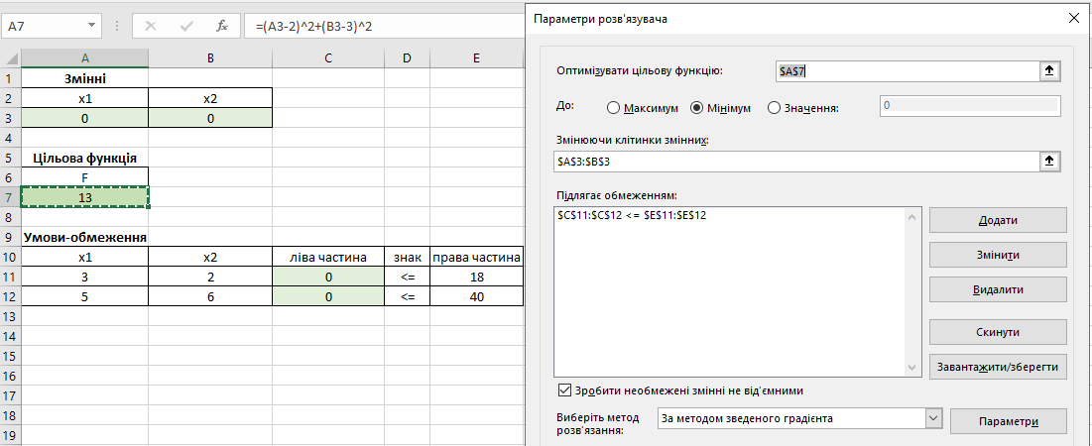

Результат роботи солвера фіксуємо у звіті «Відповідь», оскільки тут видно початкове та остаточне значення цільової функції

**Звіт1.** Задача на мінімум, початкова точка А(0;0)

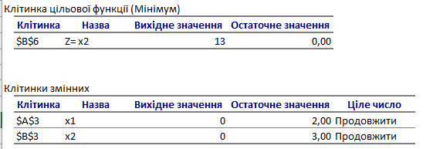

**Звіт2.** Задача на мінімум, початкова точка R(7;7)

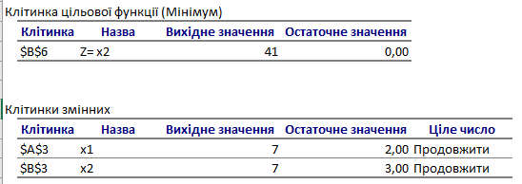

**Звіт3.** Задача на мінімум, початкова точка Q(3;3)

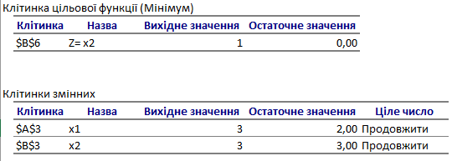

Результати роботи солвера для задачі на мінімум співпали

Fmin=0 досягається в точці (2;3)

Це значення також співпало з графічним розв’язком.

Переходимо до задачі на максимум.

**Звіт4.** Задача на максимум, початкова точка А(0;0)

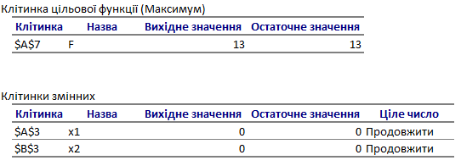

**Звіт5.** Задача на максимум, початкова точка R(7;7)

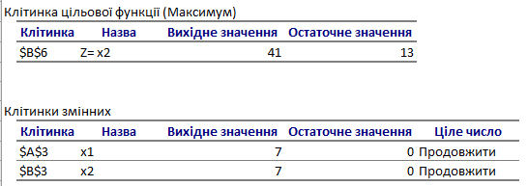

**Звіт6.** Задача на максимум, початкова точка Q(3;3)

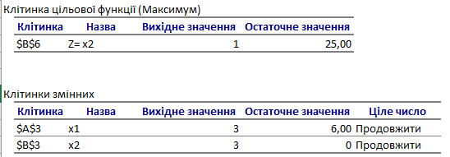

Як бачимо, стартуючи з трьох різних точок маємо різні результати.

Найкращий результат - у точці (6;0), Fmax = 25, стартуючи з точки Q(3;3)

Такий же результат отримано графічним методом.

При старті з точок А(0;0) та R(7;7) солвер фіксує локальний максимум F = 13 у точці А(0;0)

Отримані результати підтверджують необхідність проведення досліджень з різних початкових точок при розв’язуванні нелінійних задач.

**Висновок:** Зробіть загальний висновок до роботи

**Контрольні питання:** дайте відповіді на контрольні питання

**Організація виконання та здачі звіту.** Звіт оформити за шаблоном.

Дати назву файлу за заразком: ДО_Лаб7_ПП21-1_Петренко В_в10.docx